Estructura básica de una Política Publica de incidencia

Caratula

Índice/tabla de contenido

- Introducción (Aquí se describe de forma breve de que trata la política pública de incidencia formulada).

- Marco Jurídico (Aquí podemos mencionar algunos documentos relacionados a la política pública que estamos formulando).

- Leyes nacionales
- Instrumentos internacionales

- Leyes nacionales | - Instrumentos internacionales
La ley contra el femicidio y otras formas de violencia, decreto 22-2008  ¿Porque vinculamos este instrumento con la política publica que estamos haciendo?  Por ejemplo: Nos habla sobre las diferentes manifestaciones de la violencia que sufren las mujeres en… | La convención de todas las formas de discriminación en contra de la mujer CEDAW.  ¿Porque vinculamos este instrumento con la política publica que estamos haciendo?  Por ejemplo: Nos indica los diferentes tipos de discriminación y los derechos específicos de las mujeres

- Análisis de la situación:
Felling: aquí colocamos lo que encontramos en la etapa: preparar el viaje (prepararnos para el desafío/identificar el problema o necesidad latente)

Nota: Se debe incluir toda aquella información que durante el proceso de análisis e investigación resulta importante y prioritaria para explicar el problema

- Justificación:
Felling: Despegar (etapa investigativa), el método felling nos ayudará a comprender mejor la solución que necesita la población que vamos a beneficiar.

Nota: Aquí necesitamos dejar claro porque se considera que el problema identificado necesita una solución, lo que indica la importancia que esto tiene para la población meta.
- Objetivos y resultados:
Felling: Etapa de explorar (creacion de prototipos) aquí vamos a generar ideas sobre como solucionamos la necesidad o problema identificado.
Nota: Considerando que el tipo de documento que se formula es de carácter estratégico, es lógico pensar que estos objetivos deben tener el mismo carácter estrategico. Los resultados son los cambios deseables en las condiciones o características de un grupo poblacional, en un período específico, deben ser verificables y medibles. En el caso de una política pública, los resultados son los cambios que se generan a partir del abordaje del problema o tema de interés público, que se traducen en bienestar y desarrollo para la población afectada.

Una guia para crear objetivos a traves de la herramienta SMART:
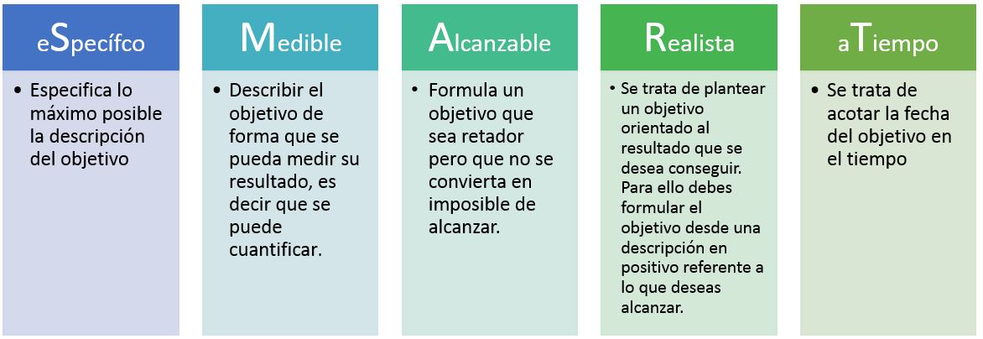
- Acciones que se realizarán para alcanzar los obejtivos y resultados:
Felling: Etapa de explorar (creacion de prototipos) aquí vamos a generar ideas sobre como solucionamos la necesidad o problema identificado.
Nota: Que acciones estretegicas podemos realizar en el terreno. Las acciones tambien requieren de compromiso y responsabilidad para alcanzar los resultados. Una parte importante dentro de esta sección, es definir la o las responsables de la implementación de las acciones que darán vida a la implementación de la Política.

- Presupuesto:
Cuanto recurso económico necesitamos para esta política pública de incidiencia.

- Monitoreo y evaluación:

Felling: creacion de CANVAS (aprende a llevar a cabo tu acción). Es una herramienta que nos ayuda a identificar aspectos claves de nuestra politica publica de incidencia, con el fin de reconocer las deficiencias y analizar su rendimiento.

Nota: En este espacio analizaremos de forma profunda lo que hemos alcanzado, lo que nos falta por realizar. Tambien la evaluación nos sirve para tomar desiciones estratégicas para alcanzar los resultados

